Larbébé / Chrysacape / Druiché / Bondushess

Lore de la lignée

Inspiration :

Ce Fakemon est né de mon désir d’avoir un type Insecte / Fée à l’instar de la lignée Nimflora de Pokémon Uranium. Je voulais avoir quelque chose dans le même état d’esprit avec trois stades d’évolution, mais original et propre à Keltios.
C’est finalement SplittingJaws qui se sera lancé dans un croquis en imaginant un insecte qui ferait penser à une duchesse et qui aurait une sorte de cape aux motifs chatoyants, tandis que la forme primitive est emmitouflée dans un cocon de soie et de feuilles. L’idée m’a enchanté et je l’ai mis en artwork au propre.
SplittingJaws avait aussi le souhait de faire une forme distincte entre le mâle et la femelle de l’évolution finale. C’est chose faite deux ans après sa création : Druiché est né et a même été considéré comme une espèce distincte du fait d’un movepool légèrement différent de Bondushess. Ainsi, c’est un total de 4 Fakemons qui ont pris vie.

Étymologie :

L’étymologie de Larbébé vient de « larve » et de « bébé ».
L’étymologie de Chrysacape vient de « chrysalide » et de « cape ».
L’étymologie de Druiché vient de « druide » et de « duché ».
L’étymologie de Bondushess vient de « bombyle » et de « duchesse ».

Habitat :

Ce Pokémon est une créature vivant dans les forêts enchantées de l’ouest de Keltios, à savoir celles d’Elda et de Bréliande. Ces insectes s’entendent très bien avec les lignées de Sylvesage et Florges et sont craints par celle de Bétochef antique. (Les Trolls de Keltios les évite soigneusement.) Ils craignent par contre les oiseaux qui sont leurs prédateurs naturels.
Moins commun que les Chenipans, Larveyettes ou Venipattes qu’on retrouve dans tous les endroits boisés, ce n’est pas non plus une espèce très rare.
La forme bébé se trouve uniquement dans la Forêt d’Elda tandis que la forme épanouie se rencontre dans la Forêt de Bréliande.

Type :

Larbébé est uniquement de type Insecte et à un movepool proche des Pokémons chrysalides. En évoluant, il acquiert le type Fée et son panel de résistances intéressantes (9 résistances ou immunités contre 5 faiblesses).
Au niveau des affinités secondaires, on retrouve le type Psy (souvent commun aux lignées féeriques) et le type Plante (permettant l’usage des attaques de poudre sans pénalité). Le type Fée est bien entendu une affinité secondaire de Larbébé en attendant son évolution.
L’évolution au stade final débloque Vol pour Druiché et Ténèbres pour Bondushess comme type secondaire, ajoutant un coverage supplémentaire.

Stats :

Évoluant relativement vite et doté de talents intéressants, un Larbébé se révélera être un allié précieux dans l’aventure. Dès le niveau 27, il évolue en Bondushess si femelle, ce qui en fait l’un des Under Used les plus rapidement accessibles de l’aventure.
Le bébé est lent mais bulky.
La forme intermédiaire a ses stats plutôt équilibrées, bien qu’assez lent.
Son évolution finale femelle possède un bulk moyen, mais une bonne stat en Attaque spéciale et une Vitesse intéressante. Quant au mâle, il est un chouia plus rapide que Bondushess mais avec des stats offensives équilibrées. Il a donc moins d’Attaque Spéciale mais plus d’Attaque que la femelle.
En termes de niche stratégique, Bondushess se distingue de Rubombelle par des stats plus équilibrées et la possibilité d’handicaper ses adversaires, même si les deux lignées sont dans le même tier. Druiché sera lui plus mixed et donc un peu moins spécialisé, ce qui le place un tier au-dessous (malgré 10 points de BST en plus).

Movepool :

Son arsenal est globalement proche de celui de Rubombelle, mais avec un accès à des moves de soin.
Le stade larve a un movepool limité avec quasiment aucune capacité de type Fée et aucun coverage. Ceci dit, il peut déjà staller et affaiblir ses adversaire grâce à Armure, Piège de Fil, Survinsecte, additionné d’une possibilité de regarder des PV grâce à Vampiqûre (ou Vampirisme, sa version plus puissante, si enseignée).

L’évolution en chrysalide débloque l’arborescence de type Fée (à l’exception de Pouvoir Lunaire) et l’accès à deux puissantes capacités de type Plante via enseignement : Éco-Sphère et Giga-Sangsue. Son potentiel de Cleric se révèle avec Aromathérapie, Rayon Lune, Vampibaiser ou Boule Pollen et se combinera très bien avec un Évoluroc dans une stratégie défensive. On peut aussi trouver Toile Gluante en cherchant dans les capacités enfouies du movepool inné pour handicaper encore plus ses adversaires et jouer stall.

L’évolution finale révèle le potentiel offensif du Fakemon. Combiné à Pouvoir Lunaire ou Bourdon, Papillodanse peut transformer Bondushess ou Druiché en un Sweeper spécial et lui garantira de frapper très souvent en premier après une seule utilisation grâce à sa bonne vitesse. Cela peut se compléter par un movepool acquis de type Psy qui est débloqué à ce moment-là. Plénitude peut être enseignée en attendant de débloquer Papillodanse, Psyko (ou Vaste Pouvoir) ajoute un puissant coverage spécial, Tour de Magie peut handicaper un adversaire, et les screens permettent d’augmenter son staying power (à combiner avec le movepool de stall appris à bas niveau). Cela se combine très bien avec Demi-Tour qui est débloquée à l’évolution finale grâce au Maître des Capacités.

Terminons par les divergences entre le mâle et la femelle, éléments qui vont les différentier stratégiquement.
Druiché débloque Miroir Magik en talent caché. Cela lui donne un potentiel pour soutenir défensivement son équipe. Il débloque aussi de manière acquise quelques capacités de type Vol + Encornebois en évoluant.
Bondushess, elle, est axée stall avec son talent Farceur et sa facilité à gêner les adversaires. Elle peut aussi retourner la force de ses ennemis contre eux grâce à l’attaque Tricherie ou les bloquer avec Provoc. Une fois ses adversaires handicapés et le momentum acquis, elle peut passer à l’attaque et sweeper après avoir placé une Papillodanse.

Malgré leur potentiel et un bon double-type, ne pas oublier que la lignée n’a pas un bulk exceptionnel et reste vulnérable aux Wallbreakers et aux affectations de statut. Des adversaires plus rapides (grâce à un Mouchoir Choix notamment) peuvent aussi les surprendre.

Caractéristiques de la lignée :

Courbe d’expérience : Moyenne (1 000 000 XP au niveau 100)
Groupe de reproduction : Insectoïde (Juvénile pour Larbébé)
Sexe-ratio : 50% mâle, 50% femelle pour Larbébé et Chrysacape ; 100% mâle pour Druiché ; 100% femelle pour Bondushess
Douleur de l’évolution : Minimale (supportable)
Fertilité de l’espèce : Dès le niveau 15 et l’évolution en Chrysacape
Temps d’éclosion : Assez rapide (15 cycles, soit 3 780 pas)
Réincarnation possible après la mort : Munja

Larbébé

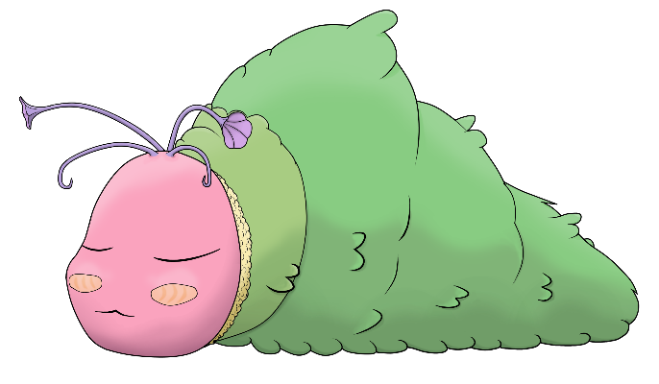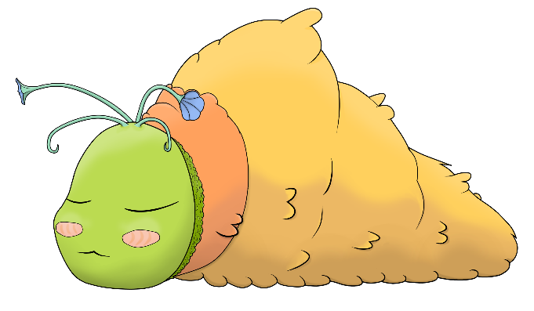

Nom : Larbébé
Espèce : Pokémon Larve
Évolue en Chrysacape au niveau 14.

Description Pokédex : Né dans l’humus des forêts luxuriantes, les Larbébés se protègent en se camouflant dans un cocon de feuilles.
Taille : 0,4 m (1'04")
Masse : 5,1 kg (11,2 lbs)
Taux de capture : 220
Expérience de base : 58
Objet tenu à l’état sauvage : Baie Oran (6,25 %)
Matière première récupérée par la chasse : Soie brute (×0,5)
Apparence : Insectoïde
Couleur : Vert
Rareté : Peu commun
Tier : Poorly Used – LC
----------

Type : Insecte
Types secondaires : Normal, Plante, Psy, Fée
Résiste : Plante, Combat, Sol, Psy
Craint : Feu, Vol, Roche
----------

Bases stats :
PV : 55
Attaque : 38
Défense : 67
Attaque Spéciale : 43
Défense Spéciale : 64
Vitesse : 37
----------
Total : 304

EV : +1 Def Spé

Talents :
• Écran Poudre : Le Pokémon dispose d’un écran naturel qui le protège des effets additionnels des attaques ennemies.
• Médic Nature : Le Pokémon soigne ses altérations de statut en quittant le combat.
• Mue (caché) : Le Pokémon soigne parfois ses altérations de statut en muant.

Dimorphisme sexuel :
Aucun à ce stade de développement

Chrysacape

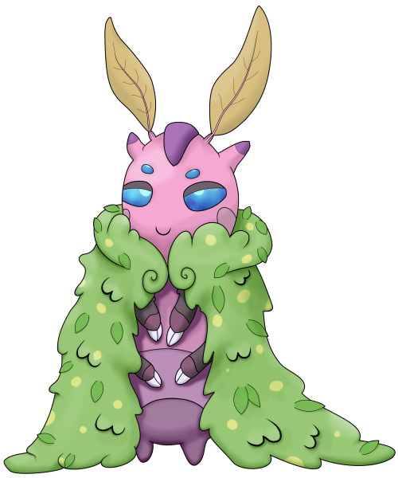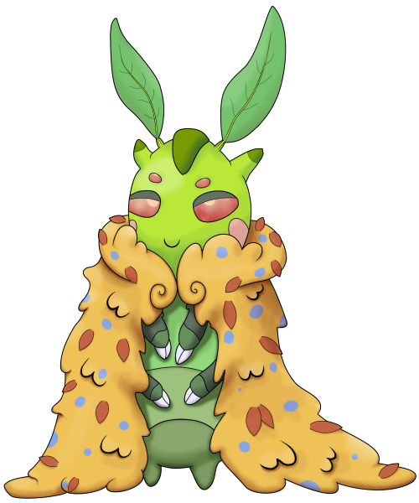

Nom : Chrysacape
Espèce : Pokémon Chenille
Évolution de Larbébé à partir du niveau 14
Évolue en Druiché au niveau 27 si mâle.
Évolue en Bondushess au niveau 27 si femelle.

Description : Les Chrysacapes aiment se vêtir des plus belles plantes. Leurs antennes sont sensibles aux émotions.
Taille : 0,6 m (2'00")
Masse : 8,6 kg (19.0 lbs)
Taux de capture : 110
Expérience de base : 118
Objet tenu à l’état sauvage : Baie Prine (6,25 %), Herbe Mental (18,75 %)
Matière première récupérée par la chasse : Soie brute (×1)
Apparence : Insectoïde
Couleur : Vert
Rareté : Peu commun
Tier : Poorly Used – NFE (Never Used avec l’Évoluroc)
----------

Type : Insecte / Fée
Types secondaires : Normal, Plante, Psy
Immunités : Dragon
Résistance critique : Combat
Résiste : Plante, Sol, Insecte, Ténèbres, Fée, Obscur, Lumière
Craint : Feu, Poison, Vol, Roche, Acier
----------

Bases stats :
PV : 69 (+14)
Attaque : 63 (+25)
Défense : 68 (+1)
Attaque Spéciale : 70 (+27)
Défense Spéciale : 80 (+16)
Vitesse : 55 (+18)
----------
Total : 405 (+101)

EV : +1 Att Spé, +1 Def Spé

Talents :
• Écran Poudre : Le Pokémon dispose d’un écran naturel qui le protège des effets additionnels des attaques ennemies.
• Médic Nature : Le Pokémon soigne ses altérations de statut en quittant le combat.
• Farceur (caché) : Augmente d’un niveau la priorité des capacités de statut mais le type Ténèbres y devient immunisé.

Dimorphisme sexuel :
Aucun à ce stade de développement

Druiché
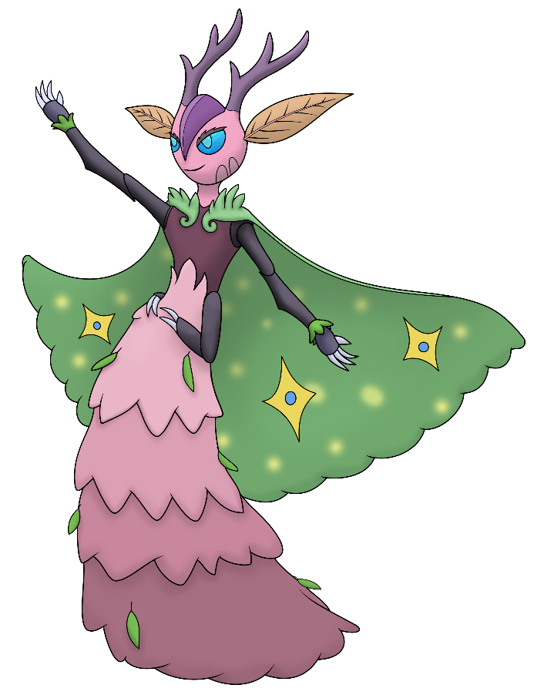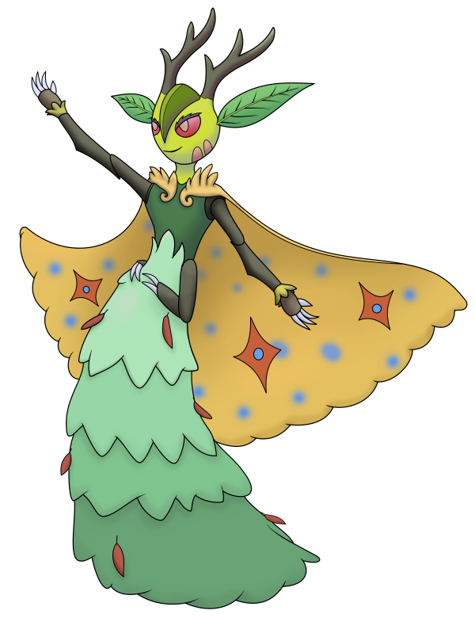

Nom : Druiché
Espèce : Pokémon Cornu
Évolution de Chrysacape mâle à partir du niveau 27

Description Pokédex : Lorsque les beaux jours reviennent, ils se réunissent pour célébrer le réveil de la nature. Leurs pouvoirs druidiques les protègent des effets néfastes.
Taille : 1,0 m (3'03")
Masse : 12,1 kg (26.7 lbs)
Taux de capture : 50
Expérience de base : 204
Objet tenu à l’état sauvage : Plume Enchantée (6,25 %), Herbe Mental (18,75 %), Baie Prine (50 %)
Matière première récupérée par la chasse : Soie brute (×2)
Apparence : Insectoïde
Couleur : Rose
Rareté : Rare
Tier : Rarely Used
----------

Type : Insecte / Fée
Types secondaires : Normal, Plante, Psy, Vol
Immunités : Dragon
Résistance critique : Combat
Résiste : Plante, Sol, Insecte, Ténèbres, Fée, Obscur, Lumière
Craint : Feu, Poison, Vol, Roche, Acier
----------

Bases stats :
PV : 73 (+4)
Attaque : 84 (+21)
Défense : 71 (+3)
Attaque Spéciale : 91 (+21)
Défense Spéciale : 101 (+21)
Vitesse : 96 (+41)
----------
Total : 516 (+111)

EV : +2 Def Spé, +1 Vit

Talents :
• Écran Poudre : Le Pokémon dispose d’un écran naturel qui le protège des effets additionnels des attaques ennemies.
• Médic Nature : Le Pokémon soigne ses altérations de statut en quittant le combat.
• Miroir Magik (caché) : Annule les effets des capacités de débuff subies par le Pokémon et les retourne à l’envoyeur.

Dimorphisme sexuel :
La femelle est une espèce distincte (stats, movepool et talents légèrement différents) moins élancée, sans cornes mais avec des antennes plus grandes et une cape différente.

Bondushess
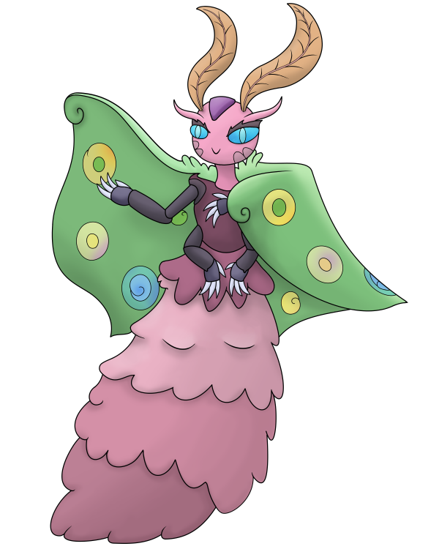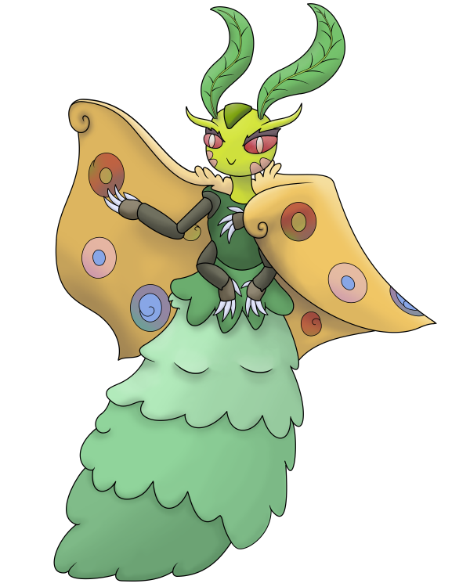

Nom : Bondushess
Espèce : Pokémon Pillywiggin
Évolution de Chrysacape femelle à partir du niveau 27

Description Pokédex : Espiègles et agiles, les Bondushess utilisent le pouvoir de la nature pour se battre. Les fleurs prospèrent là où elles résident.
Taille : 1,0 m (3'03")
Masse : 13,3 kg (29.3 lbs)
Taux de capture : 50
Expérience de base : 214
Objet tenu à l’état sauvage : Plume Enchantée (6,25 %), Herbe Mental (18,75 %), Baie Prine (50 %)
Matière première récupérée par la chasse : Soie brute (×2)
Apparence : Insectoïde
Couleur : Rose
Rareté : Rare
Tier : Under Used
----------

Type : Insecte / Fée
Types secondaires : Normal, Plante, Psy, Ténèbres
Immunités : Dragon
Résistance critique : Combat
Résiste : Plante, Sol, Insecte, Ténèbres, Fée, Obscur, Lumière
Craint : Feu, Poison, Vol, Roche, Acier
----------

Bases stats :
PV : 76 (+7)
Attaque : 72 (+9)
Défense : 69 (+1)
Attaque Spéciale : 101 (+31)
Défense Spéciale : 95 (+15)
Vitesse : 93 (+38)
----------
Total : 506 (+101)

EV : +1 Def Spé, +2 Att Spé

Talents :
• Écran Poudre : Le Pokémon dispose d’un écran naturel qui le protège des effets additionnels des attaques ennemies.
• Médic Nature : Le Pokémon soigne ses altérations de statut en quittant le combat.
• Farceur (caché) : Augmente la priorité des capacités de statut.

Dimorphisme sexuel :
Le mâle est une espèce distincte (stats, movepool et talents légèrement différents) plus élancée, avec des cornes et une cape différente.

Movepool inné (par montée de niveau ou maître des capacités)

❌ : Attaque impossible à apprendre pour ce stade évolutif ou cette forme
💿 : Attaque pas encore innée pour ce stade évolutif, mais qui peut être apprise grâce à un enseignement externe.
Gras : Capacité bénéficiant du STAB au moment où elle est apprise.
Italique : Capacité apprise à un moment où une évolution future est requise pour débloquer un STAB ou une affinité secondaire.
Rouge : Anti-STAB car aucune affinité secondaire sur tous les stades d’évolution. Cette capacité consommera plus d’énergie et aura moins de puissance.
Un niveau d’apprentissage de 0 signifie que le Pokémon l’apprend lors de son évolution. Des attaques qui apparaissent au niveau 1 après une évolution peuvent être débloquées sans CT grâce au Maître des capacités.

Attaque | Type | Cat. | Puis. | Pré. | Niveau d’apprentissage
 |  |  |  |  | Larbébé | Chrysacape | Druiché | Bondushess
Voix Enjôleuse |  |  | 40 | ∞ | ❌ | 0 | 1 | 1
Plaquage Câlin |  |  | 50 | 100 | ❌ | 1 | 1 | 1
Toile Gluante |  |  | - | ∞ | 💿 | 1 | 1 | 1
Encornebois |  |  | 75 | 100 | ❌ | ❌ | 0 | ❌
Tricherie |  |  | 95 | 100 | ❌ | ❌ | ❌ | 0
Demi-Tour |  |  | 55 | 100 | ❌ | ❌ | 1 | 1
Choc Émotionnel |  |  | 75 | 100 | ❌ | ❌ | 1 | 1
Charge |  |  | 40 | 100 | 1 | 1 | 1 | 1
Vampiqûre |  |  | 25 | 100 | 1 | 1 | 1 | 1
Sécrétion |  |  | - | 95 | 3 | 3 | 3 | 3
Armure |  |  | - | ∞ | 5 | 5 | 5 | 5
Piège de Fil |  |  | - | ∞ | 9 | 9 | 9 | 9
Survinsecte |  |  | 50 | 100 | 12 | 12 | 12 | 12
Para-Spore |  |  | - | 75 | 16 | 18 | 18 | 18
Poudre Dodo |  |  | - | 75 | 16 | 18 | 18 | 18
Piqûre |  |  | 60 | 100 | 19 | 21 | 21 | 21
Aromathérapie |  |  | - | ∞ | 22 | 24 | 24 | 24
Vent Argenté |  |  | 60 | 100 | 26 | 29 | 30 | 30
Vampibaiser |  |  | 50 | 100 | ❌ | 32 | 34 | 34
Rayon Lune |  |  | - | ∞ | ❌ | 35 | 38 | 38
Boule Pollen |  |  | 90 | 100 | 32 | 38 | 42 | 42
Papillodanse |  |  | - | ∞ | ❌ | ❌ | 46 | 46
Bourdon |  |  | 90 | 100 | 38 | 44 | 50 | 50
Pouvoir Lunaire |  |  | 95 | 100 | ❌ | ❌ | 55 | 55

Movepool obscur et lumière

Les capacités en bleu ne font pas parti du movepool inné et ne sont obtenables que par donneur de capacités à partir du moment où le Pokémon a obtenu au moins une fois le type en question et atteint le niveau minimum.

Attaque | Type | Cat. | Puis. | Pré. | Apprise à la place de | Niveau d’apprentissage
 |  |  |  |  |  | Larbébé | Chrysacape | Druiché et Bondushess
Onde Noire |  |  | 55 | 100 | Survinsecte | 12 | 12 | 12
Onde Sacrée |  |  | 60 | 100 | Survinsecte | 12 | 12 | 12
Folie Noire |  |  | 0 | 100 | Aromathérapie | 22 | 24 | 24
Voile Sacré |  |  | - | ∞ | Aromathérapie | 22 | 24 | 24
Sapement Obscur |  |  | 50 | 10 | Vampibaiser | ❌ | 32 | 34
Lumière du Néant |  |  | 140 | 90 | Pouvoir Lunaire | ❌ | ❌ | 55
Charge Noire |  |  | 55 | 100 | (Rien) | 10 | 10 | 10
Charge Sacrée |  |  | 60 | 100 | (Rien) | 10 | 10 | 10
Ciel Noir |  |  | - | ∞ | (Rien) | ❌ | ❌ | 35
Sigil de Lumière |  |  | - | ∞ | (Rien) | ❌ | ❌ | 40

Movepool acquis (Parchemin technique, donneur des capacités…)

• Les attaques listées ci-dessous ou dans le movepool inné sont toutes légits pour ce Pokémon du fait que la Feuille Copieuse – sorte de CT universelle – permet de transférer n’importe quelle capacité d’un Pokémon qui la connait déjà à un autre.
• Les capacités qui bénéficient du STAB pour au moins une des formes ou un des stades évolutifs sont signalés en gras.
• Si une évolution est requise pour débloquer un STAB ou une affinité secondaire et que l’attaque pouvait déjà être apprise avant l’évolution en question, elles sont signalées en italique.
• Celles qui n’obtiennent aucune affinité secondaire pour tous les stades évolutifs (anti-STAB) sont signalées en rouge.

Attaque | Type | Catégorie | Aptitude
Attaque | Type | Catégorie | Larbébé | Chrysacape | Druiché | Bondushess
Frustration |  |  | ✔️ | ✔️ | ✔️ | ✔️
Retour |  |  | ✔️ | ✔️ | ✔️ | ✔️
Puissance Cachée |  |  | ✔️ | ✔️ | ✔️ | ✔️
Abri |  |  | ✔️ | ✔️ | ✔️ | ✔️
Blabla Dodo |  |  | ✔️ | ✔️ | ✔️ | ✔️
Clonage |  |  | ✔️ | ✔️ | ✔️ | ✔️
Repos |  |  | ✔️ | ✔️ | ✔️ | ✔️
Ravage Rampant |  |  | ✔️ | ✔️ | ✔️ | ✔️
Vampirisme |  |  | ✔️ | ✔️ | ✔️ | ✔️
Toile Gluante |  |  | ✔️ | Inné | Inné | Inné
Attraction |  |  | ✔️ | ✔️ | ✔️ | ✔️
Charme |  |  | ✔️ | ✔️ | ✔️ | ✔️
Façade |  |  | ❌ | ✔️ | ✔️ | ✔️
Force Cachée |  |  | ❌ | ✔️ | ✔️ | ✔️
Force Nature |  |  | ❌ | ✔️ | ✔️ | ✔️
Rune Protect |  |  | ❌ | ✔️ | ✔️ | ✔️
Giga-Sangsue |  |  | ❌ | ✔️ | ✔️ | ✔️
Éco-Sphère |  |  | ❌ | ✔️ | ✔️ | ✔️
Ténacité |  |  | ❌ | ✔️ | ✔️ | ✔️
Reflet Magik |  |  | ❌ | ✔️ | ✔️ | ✔️
Câlinerie |  |  | ❌ | ✔️ | ✔️ | ✔️
Éclat Magique |  |  | ❌ | ✔️ | ✔️ | ✔️
Brume Capiteuse |  |  | ❌ | ✔️ | ✔️ | ✔️
Brume Mystique |  |  | ❌ | ✔️ | ✔️ | ✔️
Psyko |  |  | ❌ | ❌ | ✔️ | ✔️
Dévorêve |  |  | ❌ | ❌ | ✔️ | ✔️
Vaste Pouvoir |  |  | ❌ | ❌ | ✔️ | ✔️
Protection |  |  | ❌ | ❌ | ✔️ | ✔️
Mur Lumière |  |  | ❌ | ❌ | ✔️ | ✔️
Plénitude |  |  | ❌ | ❌ | ✔️ | ✔️
Tour de Magie |  |  | ❌ | ❌ | ✔️ | ✔️
Zone Étrange |  |  | ❌ | ❌ | ✔️ | ✔️
Zone Magique |  |  | ❌ | ❌ | ✔️ | ✔️
Furie-Bond |  |  | ❌ | ❌ | ✔️ | ✔️
Aéropique |  |  | ❌ | ❌ | ✔️ | ❌
Rebond |  |  | ❌ | ❌ | ✔️ | ❌
Acrobatie |  |  | ❌ | ❌ | ✔️ | ❌
Larcin |  |  | ❌ | ❌ | ❌ | ✔️
Provoc |  |  | ❌ | ❌ | ❌ | ✔️
Croco Larme |  |  | ❌ | ❌ | ❌ | ✔️

